Step-by-step vejledning til Emply - Sådan opretter du en stillingsannonce
Denne vejledning hjælper dig med at oprette og publicere et stillingsopslag i Emply.

1. Gå til Emply
- Klik på de tre vandrette streger ved siden af Emply People (menuen).
- Menuen kan variere afhængigt af din adgang og rolle.
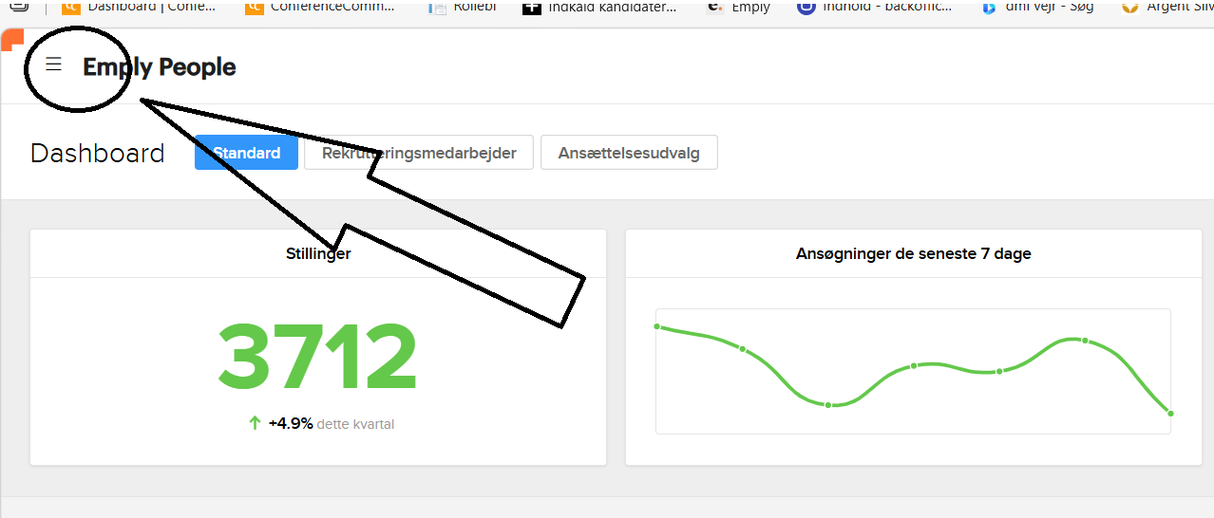
2. Klik på “Rekruttering”

3. Opret et nyt job
- Klik på “Nyt job”.
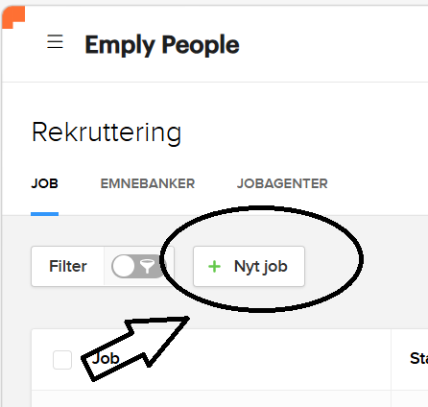

Du kommer nu til opsætningssiden, som består af:
- Jobindstillinger
- Screeningsspørgsmål

4. Udfyld stillingsopslaget.
Husk at Benytte “skabelon til stillingsopslag” den finder du på Medarbejdersiden.

Grundlæggende indstillinger
Udfyld følgende:
- Afdeling
Vælg relevant afdeling.
- Lokation
Adressen hentes automatisk, men kan ændres manuelt.
- Ansøgningsfrist
Angiv dato og evt. tidspunkt.
Alternativt kan du skrive fx “Snarest muligt”.
- Tags
Tilføj relevante tags (fx salg, marketing osv.).
- Bekræftelsesmeddelelse
Rediger den besked kandidaten modtager efter ansøgning.
- Kandidater kan redigere ansøgning
Slå til hvis kandidaten må ændre sin ansøgning før deadline.
- Deaktiver ansøgningsskema
Bruges hvis ansøgninger modtages via fx rekrutteringsbureau.
(Her skal du indsætte et link.)
5. Gem jobopslaget
- Når alle oplysninger er udfyldt, klik på Gem oppe i højre hjørne.
6. Promover stillingen
Efter du har gemt, går du videre til promovering:
- Vælg hvor jobbet skal slås op
Du skal benytte “Jobnet”, Jobindex” og “Albertslund”
“Likedin” er valgfrit.
- Når du har valgt Jobindex, skal du vælge den pakke du ønsker “Jobindex Profilannonce”, “Medium”, “Premium” eller “Premium+”
- Klik på “Promover” nederst til højre
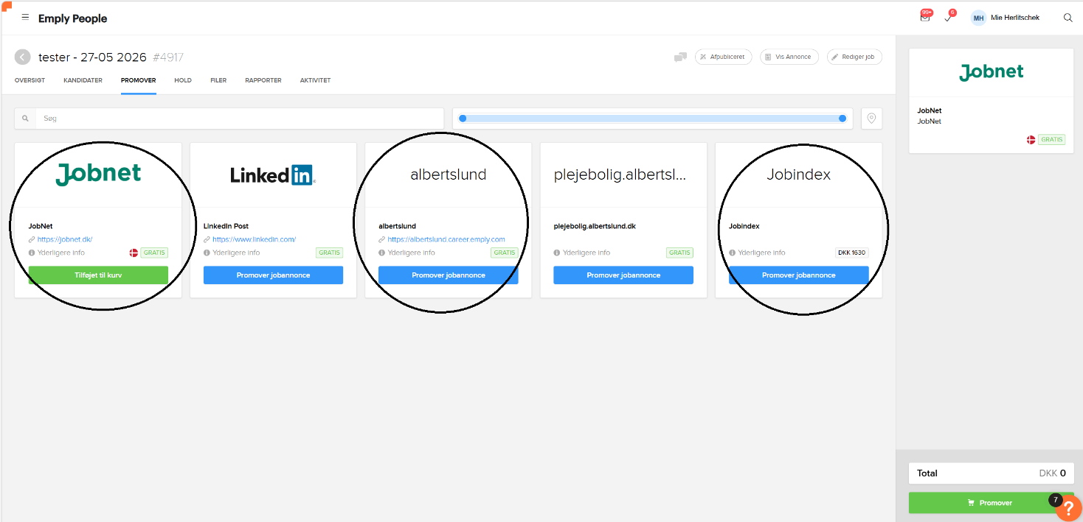

7. Afslut opsætning
Efter skal du klikke på “Promover”
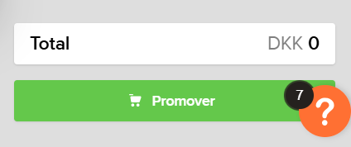
8. Klik på knappen “Send Til Promovering” for at færdiggøre promoveringen


